ΟΔΟΙΠΟΡΙΚΟ ΣΤΗΝ ΑΛΒΑΝΙΑ – ΒΟΡΕΙΑ ΗΠΕΙΡΟ
4ήμερη εκδρομή 17-20/10/2026
1η μέρα Αναχώρηση – Κορυτσά – Πόγραδετς – Τίρανα(700χλμ).
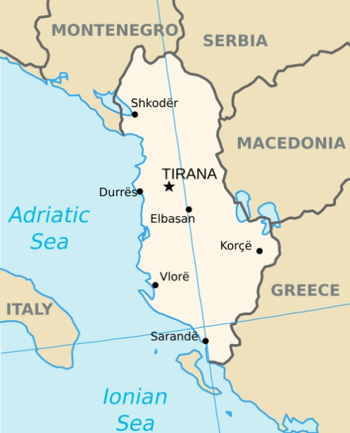
Αναχώρηση από στοά Επιμελητηρίου(καφέ Θεόφιλος) στις 06:00. Με ενδιάμεσες στάσεις διέλευση στα σύνορα Κρυσταλοπηγής. Διέλευση συνόρων, μια βόλτα στην Κορυτσά. Θα δούμε τις παλιές εργατικές κατοικίες σοβιετικού τύπου και τα πανέμορφα αρχοντικά στην παλιά πόλη οπός και το καινούργιο παζάρι το οποίο έχει ανακαινιστή τα τελευταία χρονιά και έχει δώσει στην πόλη ένα νέο κέντρο γεμάτο από καφέ και γραφικά εστιατόρια. Θα δούμε τον ορθόδοξο μητροπολιτικό ναό που χτίστηκε από τον Αρχιεπίσκοπο Αλβανίας Αναστάσιο. Η Κορυτσά παλιά ήταν το κέντρο του διαμετακομιστικού εμπορίου μεταξύ Κωνσταντινούπολης, Θεσσαλονίκης, Ιωαννίνων, Αλβανίας κλπ. Η πόλη εκτός από σημαντικό εμπορικό αποτελούσε και πνευματικό κέντρο της ευρύτερης περιοχής από τον 18ο αιώνα, με πλήθος ελληνικών σχολίων να λειτουργούν σε αυτή. Κατά τον Α' Βαλκανικό πόλεμο (Δεκέμβριος 1912), στην πόλη εισήλθε ο ελληνικός στρατός που αποχώρησε τον Μάρτιο του 1914, παραδίδοντας την στην νεοσυσταθείσα αλβανική χωροφυλακή. Στάση για φαγητό στην πόλη του Πόγραδετς που βρίσκετε στις δυτικές ακτές της λίμνης Οχρίδας. Αναχωρούμε και συνεχίζουμε για την πρωτεύουσας της Αλβανίας τα Τίρανα, με το λεωφόρο στις κεντρικές πλατιές της πρωτεύουσας και στα υπουργεία, το Εθνικό-Ιστορικό Μουσείο. Δίπλα θα δούμε την Όπερα, το τζαμί του Ethem Bey που χτίστηκε το 1789, καθώς και τον πύργο του ρολογιού που χτίστηκε το 1830. Στη μέση της πλατείας δεσπόζει το άγαλμα του Γεωργίου Καστριώτη Σκεντέρμπεη (εθνικός Ήρωας) καβάλα στ' άλογο και γύρω κυβερνητικά κτίρια και υπουργεία. Τελειώνοντας τη περιήγηση στο κέντρο των Τιράνων, βλέπουμε την πρωθυπουργική κατοικία, την Ακαδημία καλών τεχνών, το Πανεπιστήμιο. Είναι η πρωτεύουσα της Αλβανίας από το 1920. Τακτοποίηση στο ξενοδοχείο, δείπνο & διανυκτέρευση.
2η μέρα Τίρανα – Κρούγια – Τίρανα(110χλμ).
Μετά το πρωινό μας περιήγηση με το πούλμαν στα κυριότερα αξιοθέατα της πόλης των Τιράνων: πλατεία Σκεντέρμπεη, τον πύργο του ρολογιού, το τζαμί Ετχέμ μπέη, το Εθνικό Θέατρο και την Εθνική Βιβλιοθήκη. Στάση στο ναό της Αναστάσεως, ένα από τους μεγαλύτερους ορθόδοξους ναούς στα Βαλκάνια. Ανάβαση στην πυραμίδα, χρόνος στο παζάρι. Στη συνέχεια παίρνουμε το δρόμο για την αετοφωλιά της Κρούγιας. Η Κρούγια κατοικήθηκε από την αρχαία Ιλλυρική φυλή των Αλβανών, στον Μεσαίωνα έγινε πρωτεύουσα στο Πριγκιπάτο του Αρβάνου, αργότερα έγινε πρωτεύουσα του Μεσαιωνικού βασιλείου της Αλβανίας. Στις αρχές του 15ου αιώνα η Κρουγιέ κατακτήθηκε από την Οθωμανική αυτοκρατορία, την ανακατέλαβε ο Σκεντέρμπεης αρχηγός της Λίγκας της Λέκας, την υπερασπίστηκε σε τρεις Οθωμανικές πολιορκίες μέχρι τον θάνατο του (1468). Επίσκεψη στο μουσείο Γιώργου Καστριώτη. Γεύμα ατομικά. Επιστροφή στα Τίρανα, δείπνο & διανυκτέρευση.
3η μέρα Τίρανα – Μονή Ανδρενίτσας – Αργυρόκαστρο – Άγιοι Σαράντα(290χλμ).
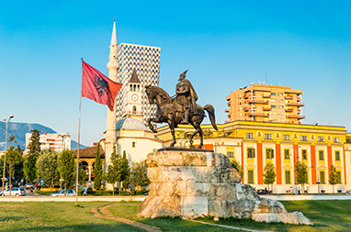
Πρωινό και αναχωρούμε για το μοναστήρι της Ανδρενίτσας. Επίσκεψη στο σημαντικό αυτό μοναστήρι που έχτισε ο Ανδρόνικος Β Παλαιολόγος ή ανακαίνισε μετά τη νίκη του στο κάστρο του Μπερατιου. Επίσης εδώ στεφανώθηκε και ο εθνικός ήρωας της Αλβανίας Γεώργιος Καστριώτης (Σκεντέρμπεης). Επόμενη στάση στο ξακουστό Αργυρόκαστρο που βρίσκεται σε μια κοιλάδα ανάμεσα στο Πλατοβούνι και τον ποταμό Δρίνο, σε υψόμετρο 300 μέτρων. Η παλιά πόλη μουσείο είναι ένα κομψοτέχνημα και είναι υπό της UNESCO. Αξιοθέατα η οικίες του Ισμαήλ Καντερέ(συγγραφέας) και του Εμβέρ Χότζα(Δικτάτορας) ως εθνογραφικό μουσείο. Ίσως το πιο διάσημο δρομάκι της πόλης, είναι το «Sokaku i të Marrëve», δηλαδή το «Σοκάκι των Ηλίθιων», με την πιο ενδιαφέρουσα ιστορία που θα πρέπει να ανακαλύψετε μόνοι σας. Γεύμα ατομικά εδώ. Αναχώρηση για τους Αγίους Σαράντα. Το σημερινό όνομα των Αγίων Σαράντα προέρχεται από το όνομα του Βυζαντινού μοναστηριού των Αγίων Σαράντα προς τιμή των Σαράντα Μαρτύρων της Σεβάστειας. Τα ερείπια του μοναστηριού σώζονται στον λόφο πάνω από την πόλη. Ο κεντρικός ναός, πρωτοβυζαντινής εποχής, έχει δύο σειρές κολόνες στο εσωτερικό του και αψίδες σε όλο το μήκος των πλευρών του. Στον περίβολο του ναού λέγεται ότι υπήρχαν 40 παρεκκλήσια, ένα για κάθε μάρτυρα της Σεβαστείας.
Τακτοποίηση στο ξενοδοχείο, δείπνο με διασκέδαση & διανυκτέρευση.
4η μέρα Άγιοι Σαράντα – Βουθρωτό – Βουλιαράτες – Κακαβιά – Επιστροφή(690χλμ).
Μετά το πρωινό αναχωρούμε για τον Βουθρωτό, γνωστό και ως ο Βουθρωτός (Αλβανικά: Butrint ή Butrinti, αρχαία ελληνικά: Βουθρωτόν, είναι αρχαιολογικός χώρος και αρχαία ελληνική πόλη στην Αλβανία, περίπου 20 χιλιόμετρα νότια από τους Αγίους Σαράντα σε ένα λόφο με θέα το κανάλι Βιβάρι. Κατοικημένο από τα προϊστορικά χρόνια, το Βουθρωτό υπήρξε έδρα Ελληνικής πόλης και αργότερα χριστιανικής επισκοπής. Μετά από μια περίοδο υπό βυζαντινή διοίκηση και σύντομη κατοχή από τους Βενετούς, η πόλη εγκαταλείφθηκε στα τέλη του Μεσαίωνα λόγω χαμηλού και υγρού εδάφους. Ο σημερινός αρχαιολογικός χώρος αποτελεί μνημείο παγκόσμιας κληρονομιάς της UNESCO. Στον δρόμο περνάμε από το χωριό Βουλιαράτες, όπου υπάρχει και το πρώτο Στρατιωτικό κοιμητήριο για τους πεσόντες στρατιώτες του 1940, το οποίο διαφυλάχθηκε από τις Αλβανικές αρχές του Εμβέρ Χότζα και του Αλία, αποκαταστάθηκε δε από τον Αρχιεπίσκοπο Αναστάσιο, όταν οι Ελληνοαλβανικές σχέσεις αποκαταστάθηκαν. Στην συνέχεια αναχωρούμε για τα σύνορα Κρυσταλλοπηγης, διατυπώσεις των συνόρων και φτάνουμε το βράδι στην πόλη μας. ΤΕΛΟΣ ΕΚΔΡΟΜΗΣ

ΤΙΜΗ ΣΥΜΜΕΤΟΧΗΣ ΚΑΤ’ ΑΤΟΜΟ: 295 €, ΕΠΙΒΑΡΥΝΣΗ ΜΟΝΟΚΛΙΝΟΥ: + 90 €
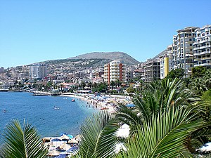
Η ΤΙΜΗ ΠΕΡΙΛΑΜΒΑΝΕΙ:
*Τις μεταφορές με πολυτελές κλιματιζόμενο πούλμαν με δύο οδηγούς. *Την διαμονή στο HOTEL DESTINY 4* - ΤΙΡΑΝΑ(8,8 βαθμοί Booking), HOTEL MEDITERANE 4*-ΑΓ. ΣΑΡΑΝΤΑ (8,4 βαθμοί Booking ή παρόμοιο) σε δίκλινα δωμάτια με ημιδιατροφή (πρωινό και δείπνο). *Περιηγήσεις – εκδρομές σύμφωνα με το πρόγραμμα. *Αρχηγό. Επίσημο ξεναγό. *Ασφάλεια Αστικής Ευθύνης. *Φ.Π.Α.

ΔΕΝ ΠΕΡΙΛΑΜΒΑΝΟΝΤΑΙ:
*Προαιρετικές εκδηλώσεις. *Checkpoints 20€ πληρωτέα στον/στην Αρχηγό της Εκδρομής, μετά τα σύνορα. *Ποτά, φιλοδωρήματα. *Είσοδοι σε αρχαιολογικούς χώρους και ότι αναφέρεται σαν προαιρετικό στο πρόγραμμα.
Ο αρχηγός εκδρομής διατηρεί το δικαίωμα αλλαγής προγράμματος χωρίς παραλήψεις

ΤΑΞΙΔΙΩΤΙΚΑ ΕΓΓΡΑΦΑ: Διαβατήριο καινούριο ή ταυτότητα με λατινικούς χαρακτήρες 15ετίας.
Η επικύρωση των θέσεων γίνεται κατόπιν προκαταβολής του 30%.

ΚΙΚΩΝ TOURS Βενιζέλου 68 ΑΛΕΞΑΝΔΡΟΥΠΟΛΗ
Τηλέφωνα: 25510-88270,1,2 www.kikontours.gr & info@kikontours.gr
…σαράντα επτά χρόνια σας ταξιδεύουμε με εμπιστοσύνη & σιγουριά!

ΑΝΑΧ: Κομοτηνή(Δημαρχία) 06:45, Ξάνθη(Αγροτική) 07:30, Καβάλα(Σημαίες) 08:15

ΣΩΜΑΤΕΙΟ ΣΥΝΤΑΞΙΟΥΧΩΝ ΥΠΑΛΛΗΛΩΝ ΔΗΜΟΥ ΑΛΕΞ/ΠΟΛΗΣ

